КЛАССИФИКАЦИЯ ЭЛЕМЕНТОВ РАБОЧЕГО ЛИСТА
Элемент рабочего листа | Команда
Открытый вопрос  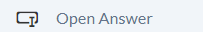 | Нарисовать прямоугольник нужного размера. Вводят не программированный ответ
Ввод ответа  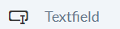 | Карандаш: Написать правильный ответ в прямоугольнике
Выпадающее окно выбора   | Карандаш: вводим ответы. Около правильного выставляем галочку
Множественный выбор   | Карандаш: отмечаем правильные и неправильные ответы
Флажки или чек-боксы   | Карандаш: выбираем какой ответ (правильный, неправильный, нейтральный)
Соединить линии   | Карандаш: одинаковый номер для соединяемых пар
Перетаскивание  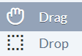 | drag (карандаш) номер перетаскиваемого объекта  drop (карандаш) номер места куда перетаскиваем
Вставка аудио  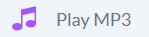 | Карандаш: выбрать нужный файл на своем ПК. Добавив к команде (transparent) можно сделать плеер прозрачным
Вставка видео   | Оставить место для видео на рабочем поле. Карандаш: вставить адрес ссылки
Добавление кликабельных ссылок   | link:URL
Добавление файлов Power Point   | - загрузить презентацию на OneDrive;  -Файл-Общий доступ-Внедрение;  -скопироват ь код;  -вставить код в текстовый блок
Простой текст  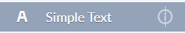 | Можно в любой момент написать инструкцию, пожелание в этом поле, указание, исправить задание...

